JOGOS EDUCACIONAIS EM MATEMÁTICA E PORTUGUÊS
Gabriel Matheus Sena Dias¹, Sergio Ricardo Ribas Sass¹, Flávio Felix de Medeiros
Instituto Federal de Mato Grosso do Sul – Dourados-MS
gabriel.dias@estudante.ifms.edu.br, sergio.sass@ifms.edu.br, flavio.medeiros@ifms.edu.br
Área/Subárea: CHSAL - Educação Tipo de Pesquisa: Científica
Palavras-chave: jogos educacionais, aprendizagem, habilidades.

Introdução
Este trabalho de conclusão de curso tem como objeto de estudo os jogos educacionais que abrangem Matemática e Língua Portuguesa.
Jogos educacionais são jogos para ensinar alunos que tenham dificuldade em alguma disciplina de uma forma mais concreta, dificuldade de aprendizagem. Com isso acaba se expandindo os conceitos e reforçando o entendimento e o desenvolvimento do aluno de modo que ele interaja e socialize com seus colegas e professores.
Jogos educacionais ajudam na aprendizagem de diversas disciplinas, dentre elas matemática e português. Essas duas disciplinas são muito importantes para o desenvolvimento do aluno , pois as duas disciplinas caminham juntas. Nessa pesquisa se caracteriza como uma ação a ser desenvolvida para melhorar o ensino dos alunos. Nesses jogos gostaria de apresentar uma forma divertida e de fácil compreensão aos alunos.
Jogos educativos mobilizam esquemas mentais, estimulam o pensamento, a ordenação de tempo e de espaço, desenvolvem as habilidades como coordenação, rapidez, força e concentração. São esperadas que os jogos educacionais auxiliam a melhor aprendizagem, ou seja, que os alunos aprendam e não decorem. Esse método de apresentar conteúdos seria uma forma mais concreta para o aluno.
Dentro desse contexto, o objeto geral do trabalho é a realização de uma pesquisa sobre jogos educacionais voltados para as disciplinas de matemática e português. Além disso, trazer alguns exemplos e explicações desses jogos. Em específico, tem como objetivo auxiliar os estudantes, apresentando uma nova técnica de aprendizagem por meio de jogos educacionais.
Metodologia
A metodologia utilizada no projeto foi a pesquisa descritiva buscando a apresentação de dados, nesse caso os jogos educacionais, com objetivo de demonstrar sua importância dentro da educação básica, fundamental e tecnológica.
A pesquisa é um estudo de caso, que visa a descoberta, enfatizando a interpretação em contexto, retratando a realidade atual e propondo soluções para melhoria do resultado na formação do aluno.
Primeiramente buscou-se definir um contexto para justificar a pesquisa, estabelecendo uma hipótese que é: a utilização de jogos educacionais como ferramenta de auxílio na formação dos alunos. Em seguida foram definidas duas áreas de estudo, matemática e português. Após isso, ocorreu o levantamento dos jogos nas áreas definidas bem como o entendimento de seus funcionamentos, e alguns foram escolhidos para apresentação dos resultados.
Resultados e Análise
Os jogos educacionais são jogos elaborados especificamente para ensinar as pessoas sobre um determinado assunto, expandir conceitos, reforçar desenvolvimento e entendimento sobre um evento histórico ou cultural. Podem se apresentar de formas variadas, e, dependendo de seu contexto principal, podem ser utilizados até por professores nas escolas.
Na área de matemática tem como objetivo desenvolver o raciocínio lógico, estimulando o pensamento independente, a criatividade e a capacidade de resolver problemas, de maneira divertida, porém pedagógica.
Na área de português tem como objetivo auxiliar no aprendizado da escrita, melhorar o uso correto da gramática, incentivar a leitura e interpretação de textos bem como aumentar o vocabulário.

JOGOS DE MATEMÁTICA
CARTA MÁGICA
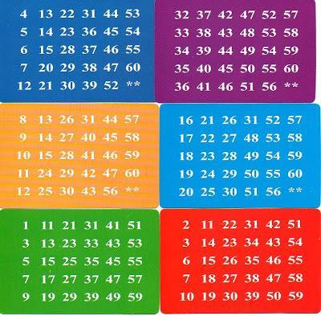
Pede-se a uma pessoa que pense num número natural menor ou igual a 60. Em seguida pede-se que indique a cor das cartas onde esse número aparece. Adicionando o menor número de cada uma das cartas indicadas (ou seja, o número indicado no canto superior esquerdo) descobre-se o número pensado ( por exemplo, se pensou no 38 ele aparece nas seguintes cartas: vermelha (2), azul escuro (4) e roxo (32); ora 2+4+32=38).
Por ser construído e suas regras girarem em torno de números com potência de 2 em diversas bases, esse jogo pode ser utilizado em sala de aula para trabalhar potenciação e é sugerido para alunos a partir do 6º ano que já tenham estudado uma introdução da matéria.

JOGOS DE PORTUGUÊS
Jogo da forca
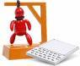
O jogo da forca, já conhecido por muitos, tem como objetivo formar uma palavra escolhendo letras aleatórias com tentativas limitadas. Nesse jogo, trabalha-se o vocabulário do aluno e pode ser utilizado desde as séries iniciais de alfabetização.

Caça Palavras
O Caça Palavras é um passatempo que treina a sua habilidade de percepção bem como o vocabulário, pois nele você deve encontrar palavras que estão escondidas no meio de várias letras.
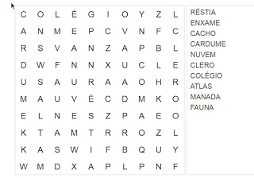
Por exemplo:

Considerações Finais
O trabalho desenvolvido resultou em questionamentos sobre a utilização de ferramentas educacionais no auxílio do ensino das disciplinas de matemática e português. Certamente não é possível esgotar o tema, visto que se trata de um campo novo para a educação, porém se faz necessário desenvolver mais pesquisas e estudos diante desta nova realidade. Considerando tudo que foi apresentado, conclui-se que jogos contribuem para o enriquecimento do aprendizado de diversos conteúdos nas matérias de matemática e português. Com isso, entende-se que tanto as escolas como os professores podem buscar essas novas ferramentas educacionais para incluir em seus planos de ensino.
Referências
Métodos de pesquisa
http://www.faculdaderaizes.edu.br/files/images/M%C3%89TODOS%20E%20T%C3%89CNICAS%20DE%20PESQUISA.pdf
Jogo carta mágica
https://www.ticsnamatematica.com/2014/11/entenda-como-construir-cartoes-jogo-adivinhe-idade.html

Alyrio, Rovigati Danilo. Métodos e técnicas de pesquisa em administração.Rio de Janeiro: Fundação CECIERJ, 2009.

ANTUNES, Celso. Jogos para a estimulação das múltiplas inteligências, Petrópolis: Vozes, 2000

Forca. Disponivel em https://www.soportugues.com.br/secoes/jogos/forca/forca.php, acessado dia 26/05/2021 as 15:30

